ZÁPIS DO 1. TŘÍDY

PRO ŠKOLNÍ ROK 2025/2026



**Dne 08. 04. 2024 od 14:00 do 16:00 hod.**

Zápis je určen pro všechny děti narozené v období od 1. 9. 2018 do 31. 08. 2019, pro děti s odkladem povinné školní docházky z loňského školního roku.

Co vzít s sebou? - občanský průkaz rodiče

                             -  rodný list dítěte

                             -  není-li rodič občan ČR další doklady o povolení

                                k trvalému pobytu, event. dlouhodobému pobytu

                                v ČR

Zákonný zástupce žáka může žádat o odklad povinné školní docházky o jeden rok. Žádost musí být doplněna doporučením pedagogicko-psychologické poradny a dětského lékaře.

V případě nemoci dítěte lze po telefonické domluvě zápis do školy odložit na pozdější termín.

CO VÁM MŮŽE NAŠE ŠKOLA NABÍDNOUT?

* Školní družinu v čase od 6:30 do 7:30; od 11:30 do 16:30 hod.
* Respektující přístup ke každému dítěti
* Systematickou péči o žáky integrované – možnost asistenta pedagoga
* Výuku AJ od 1. třídy
* Výuku respektující individualitu každého žáka
* Moderní vyučování s využitím výukových počítačových programů
* Projektové vyučování
* Projekt „Ovoce do škol“ (žáci dostávají 1x týdně ovoce zdarma)
* 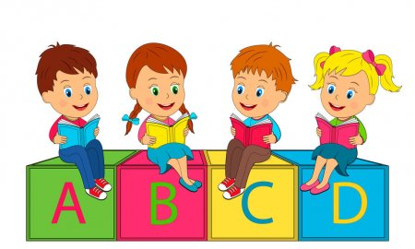Projekt „Mléko pro školy“ (žáci dostávají 1x týdně malé mléko)
* Od 01. 09. 2020 zřízena pobočka ZUŠ Sedlec-Prčice
* Kvalitní školní knihovnu
* Zájmové kroužky
* Podporu žáků na různých soutěžích
* Využívání hřiště v těsné blízkosti školy